**Материал для педагогов по подготовке учащихся**

**к конкурсу краеведческого ориентирования для учащихся 9 - 11 классов**

**Фестиваля краеведческого ориентирования памяти Евгения Петровича Балагурова:**

**«Рыбинск – город трудовой доблести»**

**Маршрут**

**ул. Чкалова просп. Ленина пл. Дерунова Аллея Славы Волжская набережная ул. Луначарского ул. Крестовая**

***Сведения из истории***

**Предприятия города Рыбинска**

**в годы Великой Отечественной войны**

С самого начала войны Верхневолжье привлекало внимание гитлеровского командования. 27 октября в числе 50 городов прифронтовой полосы в Рыбинске создаётся городской Комитет обороны, который призван был сосредоточить в своих руках гражданскую и военную власть в городе. На начальном этапе войны одной из главнейших и нелёгких задач была военная перестройка промышленности, перевод её на военные рельсы.

Рабочие военной промышленности объявлялись мобилизованными на весь период войны. Неработающее население привлеклось к труду. Молодёжь вместе с женщинами составляли основную производственную силу в годы войны. Многие школьники помогали на заводах, работали наравне со взрослыми. На них распространялись все законы военного времени, они несли такую же ответственность за провинность, как и взрослые. Так, за три опоздания на работу на 5 минут можно было попасть в тюрьму. В тоже время ребята получали и хлебные карточки по взрослой норме. Рабочий получал 700 граммов хлеба в день, а ребёнок – 400. Эти лишние граммы спасли многим жизнь. Семьи были большие, и было очень много малолетних детей, которых надо было кормить. Старшие дети старались устроиться на завод, чтобы получать двойную норму хлеба. В цехах было холодно, и придумали особый метод обогрева: за пазуху клали тёплый кирпич. Ввиду холода работать приходилось в рукавицах.

Промышленность была полностью переведена на военные рельсы в сравнительно короткий срок: в течение года, то есть к середине 1942 года в Рыбинске некоторые предприятия перешли на выпуск военной продукции в течение 3–5 месяцев. В их числе – завод дорожных машин, завод полиграфмашин, катерозавод. За короткий срок промышленность области освоила 125 видов оборонной продукции.

**Завод полиграфических машин**

С первых дней войны завод полиграфических машин начал осваивать выпуск крупнокалиберных миномётов и мин. Значение этого оружия ближнего боя с сильной огневой мощью было очень велико. Поэтому завод решили не эвакуировать, так как он оставался единственным в прифронтовой полосе по выпуску этого калибра миномётов. На митинге, собранном на заводе по этому вопросу было решено: «Стоять насмерть!» и сделать всё возможное, и даже невозможное, чтобы выполнить задание Родины. Несмотря на нехватку металла, топлива, материала, инструментов и людей, в конце концов, изыскивая местные ресурсы и благодаря небывалому патриотическому подъёму и самоотдаче всех членов коллектива, от рабочего до директора, уже в декабре 1941 года завод увеличил выпуск продукции в несколько раз. За всю войну этим предприятием было изготовлено и отправлено на фронт 3800 вагонов с боеприпасами и вооружением, которого бы хватило для оснащения 476 дивизий.

**Завод дорожных машин (ныне ОАО «Раскат»)**

Одним из первых на выпуск оборонной продукции перешёл и завод дорожных машин. Это предприятие стало изготавливать несколько типов снарядов, мин и фугасные 500-килограммовые авиационные бомбы. Чтобы перевезти одну авиационную бомбу с завода до вагона поезда требовался целый день. С огромной осторожностью бомбу укладывали на телегу, обкладывали сеном и песком, чтобы не трясло, и по каменке медленным шагом проходили 300 метров пути. Эти бомбы предназначались Берлину.   
 В начале у «Завода Дорожных Машин» возникли серьёзные трудности. На фронт ушли 400 квалифицированных рабочих, их заменили женщины и подростки, порой их рабочий день достигал 20 часов. На прежних станках и дореволюционных площадях неопытным специалистам пришлось создавать военную продукцию. Частые налеты вражеской авиации держали людей в постоянном напряжении.  
 Все военные годы «Завод Дорожных Машин» не прекращал выпускать дорожную технику и создал 93 катка. Уже после войны они работали на строительстве Комсомольска-на-Амуре, канала Волга-Москва, Кузнецкого металлургического комбината. Страна восстанавливала рыбинскими катками разрушенные дороги, приводила себя в порядок.

**Катерозавод (ныне АО «Судостроительный завод «Вымпел»)**

С первых дней войны завод перешёл на военные рельсы. На катера, которые раньше строились для нужд народного хозяйства, стали устанавливать различное вооружение. На заводе было организовано производство противотанковых «ежей», сапёрных лопаток, солдатских ножей и лыж (противотанковые ежи с рыбинского завода использовались, главным образом, на Калининском фронте. На всех фронтах, защищавших подступы к Москве, применялись сапёрные лопатки с коротким черенком и солдатские так называемые «финские» ножи). Часто приходилось отрываться от работы из-за налётов вражеской авиации. На защиту завода и рабочего посёлка встали те, кто не ушёл на фронт. Судостроители создали специальные команды противовоздушной обороны, вели круглосуточное дежурство в цехах, дежурили в заводском посёлке. После смен люди шли на строительство бомбоубежища при заводе и посёлке, рытьё пожарных водоёмов.  
 Несмотря на сложнейшие условия, завод наращивал объёмы производства. Вместо мужчин, ушедших на фронт, к станкам вставали женщины и подростки. Женщины выполняли тяжёлую мужскую работу: вальцовку, резку, штамповку металла. Заводчане собирали деньги и ценные вещи в Фонд обороны страны, посылали подарки фронтовикам. Полуголодные, усталые от круглосуточной работы люди ещё сдавали кровь для раненых бойцов.  
 Враг рвался к Москве, Рыбинск был объявлен прифронтовой зоной, по приказу Наркомата решено было эвакуировать завод в города Пермь и Тюмень. Заводчане, переехавшие в Тюмень вместе с заводом, вспоминают, что зима 1941-го выдалась лютой, холодной. В 30-градусные морозы выгружали станки, оборудование, устанавливали его в спешно построенных цехах. После разгрома гитлеровцев под Москвой областной комитет обороны принял решение вернуть эвакуированные заводы и фабрики.  
 На заводе № 341 выполняли план на 200 процентов и перевыполняли план по выпуску катеров. В 1942 году для нужд фронта стали переоборудовать небольшие пограничные катера, они оснащались реактивной установкой типа «Катюша», 45-милллиметровой артиллерийской установкой, двумя пулемётами. Тогда же завод получил заказ на постройку большой серии самоходных понтонов для наведения понтонных мостов.  
 1943 год стал для катерозаводцев годом освоения двух сложных изделий. Перевооружение и переоборудование катеров БМК -11 из судов морской погранохраны в боевые суда специального назначения. Завод получил задание начать производство морских торпедных катеров ТМ-200 – первым в СССР. На рыбинском заводе освоили электросварку электродами и новый метод сборки – секционный.  
 В 1943 году над Рыбинском в дневное время стали появляться самолёты-разведчики, в ночное – участились налёты бомбардировщиков. Их целью были промышленные предприятия и плотина Рыбинской ГЭС, которая снабжала электроэнергией Москву. В ночь на 25 мая 1943 года сирены возвестили об очередной воздушной тревоге. Это была страшная ночь для завода и для города. Немецкие самолёты сбросили множество зажигательных бомб, возникли пожары на территории предприятия и рабочего посёлка. После зажигательных враг стал сбрасывать фугасные бомбы. Результат - убитые и раненые люди, разрушенные цеха, дома, водопровод, катера, уже готовые к отправке… Завод и посёлок понесли серьёзные потери. Однако завалы были разобраны, а цеха - восстановлены всего за 4 месяца. При этом выпуск продукции не останавливался ни на день.  
 Рыбинские катера во время ВОВ участвовали в битвах под Сталинградом, на реках Днепр, Березина, Припять, в различных десантных операциях. Рыбинские корабелы первыми в стране освоили и построили торпедные катера дальнего действия. Рыбинские катера воевали на всех флотах, ходили в торпедные атаки на корабли и конвои противника, воевали на Ленинградском и Карельском фронтах. Они обеспечивали доставку людей и грузов в битве под Сталинградом, участвовали в наступательных операциях Красной Армии на Днепре, Березине, Припяти, Одере и других реках. Катера прошли в составе военной флотилии до Шпрее, участвовали во взятии Берлина, воевали на Эльбе.  
Всего за годы войны на заводе выпустили и отправили на фронт 641 боевой корабль.

**Машиностроительный завод (ныне ПАО «ОДК-Сатурн»)**

С начала осени над заводом кружили самолёты-разведчики, но завод не бомбили. Немцы были уверены, что оккупируют город и им понадобится завод для производства двигателей для немецких самолётов. Чтобы предотвратить такой ход событий, решено было эвакуировать завод в глубокий тыл. Эвакуация проходила с 16 октября по 14 ноября 1941 года. Днём в цехах проводился демонтаж оборудования, упаковка станков. Дымили трубы, рабочие соблюдали режим работы. Всё выглядело как обычно. А ночью появлялись железнодорожные ветки, подгонялись составы, начиналась погрузка. Эвакуация шла двумя путями: по железной дороге и по воде. Всего было отгружено и отправлено в Уфу 3000 железнодорожных вагонов и 25 речных барж. Эвакуация прошла настолько точно и чётко, что ни одна бомба не упала в действующий цех.

15 февраля 1942 года на площадях эвакуированного в 1941 году из Рыбинска в Уфу машиностроительного завода был создан новый машиностроительный завод союзного значения. На восстановлении предприятия трудилось около трёх тысяч человек. Первое время завод занимался только ремонтом авиационных моторов, прибывавших с фронта. Однако к концу 1944 года был освоен выпуск и новых авиадвигателей.

В годы войны военную продукцию выпускали не только крупные металлообрабатывающие предприятия города, но и небольшие заводы и фабрики. Так спичечная фабрика «Маяк» кроме своей основной продукции выпускала запалы к бутылкам с зажигательной смесью для уничтожения танков. Швейные мастерские шили обмундирование для воинов Красной Армии. В тяжёлых условиях военного времени объём выпускаемой предприятиями города продукции постоянно возрастал. Только за первую половину 1944 года промышленность Рыбинска выпустила такое количество продукции, какое она дала за весь 1941 год. В целом за время войны металлообрабатывающие заводы города отправили фронту 62 тысячи вагонов военной продукции.

***К 100-летию со дня рождения Анатолия Алексеевича Герасимова***

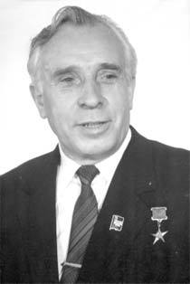**Герасимов Анатолий Алексеевич** (22 апреля 1922, д. Мокеевское, ныне Рыбинского района Ярославской области — 1 октября 2002, Рыбинск) — директор Волжского механического завода, Герой Социалистического Труда. В 1931 году с родителями переехал в город Рыбинск. Здесь окончил 8 классов. В 1937 году, после смерти отца, вынужден был пойти работать: Анатолий остался старшим в семье и должен был помогать матери растить сестру и двух младших братьев. Трудовую деятельность начал на Рыбинском моторостроительном заводе (ныне — ПАО «ОДК – Сатурн»), сначала шлифовщиком, затем — контролером. Одновременно продолжал учебу в вечерней школе, 10 классов которой окончил в 1941 году. К этому времени он был уже бригадиром контролеров.

С началом Великой Отечественной войны был зачислен в формирующуюся [Ярославскую коммунистическую дивизию](https://yarwiki.ru/article/2830/234-ya-strelkovaya-diviziya), но до фронта не доехал: как ценный специалист был отозван на завод. В октябре 1941 года был эвакуирован вместе с другими рабочими и оборудованием на восток, в город Уфу. Здесь продолжал работать бригадиром, мастером, старшим контрольным мастером. Участвовал в организации серийного производства авиационных двигателей для боевых самолетов.

В 1945 году вернулся в Рыбинск, на восстанавливаемый после войны моторостроительный завод. В самые сложные периоды, связанные с восстановлением производства и выпуском новых видов продукции, А. А. Герасимов находился на ответственных постах. Работал начальником бюро технического контроля, заместителем начальника цеха, начальником ряда цехов. В 1958—1960 годах был заместителем начальника производства завода. Участвовал в организации серийного производства новых авиационных двигателей конструкции А. Д. Швецова АШ-62ИР (устанавливался на транспортные самолеты Ли-2, ПС-35, ПС-43 и на АН-2), АШ-73ТК (устанавливался на бомбардировщике Ту-4 и летающей лодке Бе-6).

Без отрыва от производства в 1949 году окончил Рыбинский авиационный техникум, а в 1961 году — Рыбинский авиационный институт.

В 1960 году по рекомендации Ярославского обкома партии назначен директором [Волжского механического завода](https://yarwiki.ru/article/2657/odk-gazovye-turbiny), который в ту пору представлял небольшие механические мастерские бывшего Волгостроя. Коллектив ВМЗ, возглавляемый А. А. Герасимовым, в сжатые сроки освоил выпуск широкого спектра машиностроительной продукции и спецтехники для аэрокосмической и радиохимической отраслей, оборудования для атомных станций.

В 1965 году завод был включен в состав Министерства среднего машиностроения. На оборудовании, выпускаемым предприятием, впервые в стране был проведен в наземных условиях ряд научно-исследовательских экспериментов по жизнеобеспечению человека в условиях космоса. Коллектив завода участвовал в изготовлении оборудования для запуска космических аппаратов, направляемых к комете Галлея.

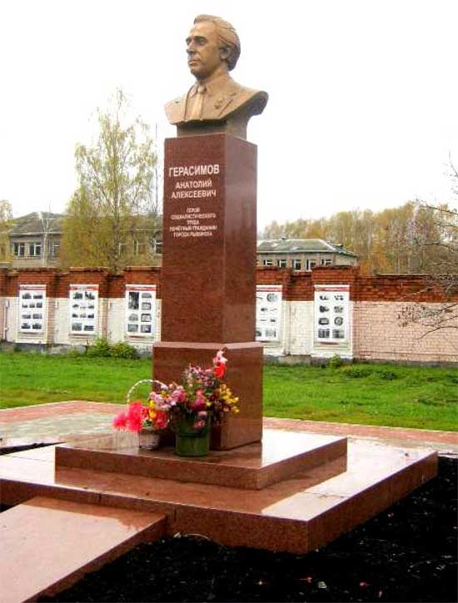Указом Президиума Верховного Совета СССР от 10 марта 1981 года Герасимову Анатолию Алексеевичу присвоено звание Героя Социалистического труда с вручением ордена Ленина и золотой медали «Серп и Молот».

А.А. Герасимов руководил предприятием (ныне — АО «ОДК — Газовые турбины») 32 года, до выхода на пенсию в 1992 году. Объем производства за эти годы завод увеличил в 18 раз. На месте старых мастерских было построено около 20 современных промышленных объектов со всеми необходимыми бытовыми и вспомогательными помещениями, а рядом — огромный заводской посёлок с полной инфраструктурой.

Находясь на пенсии, А. А. Герасимов продолжал работать на заводе, в начале 90-х возглавлял центральную научно-исследовательскую лабораторию.

Скончался Анатолий Алексеевич 1 октября 2002 года.

Награжден двумя орденами Ленина, орденом Октябрьской Революции, двумя орденами Трудового Красного Знамени, медалями. Почетный гражданин города Рыбинска (1977).

В поселке Волжский, где находится завод.

22 апреля 2012 года в день 90-летия со дня рождения Анатолия Герасимова, состоялась закладка мемориальной капсулы с биографией Почётного гражданина Рыбинска в постамент будущего памятника в микрорайоне [Волжский](https://ru.wikipedia.org/wiki/%D0%92%D0%BE%D0%BB%D0%B6%D1%81%D0%BA%D0%B8%D0%B9_(%D0%BC%D0%B8%D0%BA%D1%80%D0%BE%D1%80%D0%B0%D0%B9%D0%BE%D0%BD_%D0%A0%D1%8B%D0%B1%D0%B8%D0%BD%D1%81%D0%BA%D0%B0)). 7 июля 2012 года, в день празднования Дня посёлка Волжский состоялось открытие памятника основателю посёлка, посвятившему всю свою трудовую жизнь людям, проживающим в Волжском. На доме, где он жил, и у проходной завода установлены мемориальные доски. Его имя присвоено средней школе № 17, в профессионально-техническом лицее № 38 открыт музей имени А. А. Герасимова. В Рыбинске проводится ежегодный Всероссийский турнир по самбо памяти А. А. Герасимова.

**Транспорт**

С июля 1941 года по февраль 1942 года коллектив рыбинского железнодорожного узла работал в особо трудных условиях прифронтового участка (особенно до разгрома немцев под Москвой и в период оккупации фашистами Калинина), а также в условиях воздушных налётов фашистских захватчиков. В то же время, когда враг наступал со всех сторон, Ярославская железная дорога была единственной, связывающей тыл с фронтом. Так, всё, что давал тыл осаждённому Ленинграду, проходило через Рыбинский узел. Хотя работа узла протекала в чрезвычайно сложных условиях, коллектив успешно обеспечивал нараставшие перевозки войск и военных грузов для Западного, Калининского, Северо-Западного и других фронтов, а также снабжение важнейших отраслей промышленности тыла.

**Рыбинская ГЭС**

Трудовым подвигом можно назвать и труд строителей Рыбинской ГЭС. Строительство её началось предвоенной весной, а заканчивалось уже в военное время. Монтаж гидротурбин проходил в условиях начавшихся военных холодов, участившихся налётов фашистской авиации, буквально под открытым небом, так как крыши ещё не было, и вместо неё был натянут брезент. В таких тяжелейших условиях люди продолжали трудиться, все силы отдавая на то, чтобы пустить гидротурбины в срок. Это было в то время, когда Москва оказалась отрезанной почти от всех источников энергии. В ночь на 18 ноября положение в системе Мосэнерго было угрожающим. Московские ТЭЦ дожигали последнее топливо.

Частота тока понизилась так, что на заводах останавливались станки. Под утро всё изменилось. Впервые за много военных дней москвичи увидели в своих квартирах яркий электрический свет. В Рыбинске запустили турбину ГЭС. В оперативном журнале записали: «Начало промышленной эксплуатации Рыбинской ГЭС». В самые тяжёлые битвы под Москвой электроэнергия Рыбинской ГЭС была бесценной – тепловые станции Московского региона испытывали жесточайший дефицит топлива. 18 ноября 1941 года в 7 часов 15 минут станция вступила в строй. 15 января 1942 года – второй генератор Рыбинского гидроузла мощностью 55 тысяч киловатт каждый. Самоотверженный труд коллектива Рыбинской ГЭС во время войны высоко оценило руководство страны. Работники ГЭС получили медали «За оборону Москвы».

За годы войны Рыбинская ГЭС дала 2329 миллионов киловатт-час электроэнергии, используя которую, вся промышленность Рыбинска могла бы работать 30 лет.

Герои труда, варившие сталь, ковавшие оружие, кормившие фронт, всю страну, стояли в едином строю с героями кровопролитных сражений.

**Работа рыбинских эвакогоспиталей в годы Великой Отечественной войны**

В период 1941 – 1945 гг. на территории Ярославской области дислоцировалось около 178 различных госпиталей. Крупнейшая госпитальная база находилась в городе Рыбинске. Медики самоотверженно оказывали помощь раненым и больным в годы Великой Отечественной войны.

Уже 23 июня 1941 года в Рыбинске был открыт эвакогоспиталь (ЭГ) № 1087 в здании речного техникума, где оборудовали 400 коек для общехирургического, сортировочного и глазного отделений. 24 июня 1941 года на станцию Рыбинск прибыл ЭГ № 1088, который был размещён в доме №61 по улице Луначарского, в здании школы им. Плеханова, там поставили 200 коек для лечения общехирургических и инфекционных больных. Из города Сычевка Смоленской области прибыли в Рыбинск с июня по август 1941 года три эвакогоспиталя: № 1149 (здание школы №1 на проспекте Ленина, ныне улица Крестовая), № 1148 (роддом Больничного городка) и № 436 (здание авиационного техникума, ныне Рыбинский авиационный колледж).

8 октября 1941 года эти первые госпитали в связи с отбытием в Новосибирскую область уступили место другим, вновь прибывшим. Всего на территории Рыбинска и Рыбинского района в годы войны дислоцировалось 44 госпиталя. Выдающийся учёный, Главный армейский хирург в годы войны А. А. Вишневский, который несколько раз приезжал в Рыбинск в период с 1941 по 1943 год, назвал рыбинские эвакогоспитали «фронтовой базой».

Своими успехами медицинская служба была во многом обязана женщинам - врачам, медсестрам, санитаркам. Именно женщины приняли на себя груз ежедневных забот о здоровье и благополучии раненых, прибывавших в Рыбинск.

***Эвакогоспиталь № 1988***

17 октября 1941 года госпиталь прибыл в Рыбинск, где работал до конца Великой Отечественной войны. Разместился госпиталь в бывшем речном техникуме. Ранее в этом здании размещался другой госпиталь, передислоцированный в тыл. Здесь проходили лечение раненые с тяжёлыми травмами суставов и конечностей, проникающими ранениями грудной клетки и мягких тканей. В отдельные периоды 1942 года число раненых доходило до 1400 человек.

Транспортировка раненых с санпоездов проводилась на автомашинах и лошадях. Наиболее тяжелых раненых медперсонал госпиталя переносил на носилках. Активную помощь во время приёма большого количества раненых оказывали женские команды Рыбинской МПВО (местная противовоздушная оборона).

Первым начальником госпиталя работал военврач II ранга В. Б. Полунский. В дальнейшем вел работу ведущего хирурга в госпитале. Начальником медчасти до 1944 года работал военврач II ранга Б. Г. Каганов. После откомандирования В. Б. Полунского (переведен в г. Боровичи) начальником госпиталя № 1988 назначен майор медицинской службы Н. И. Прохин, который проработал в госпитале с 1942 по 1944 г. С 1944 по 1945 год начальником госпиталя был полковник медицинской службы С. И. Першин, с ноября 1945 года до расформирования — капитан медицинской службы М. Н. Тузов.

Общее количество лечившихся раненых и больных за 1941— 1946 год— 28 074 человека.

Шефами эвакогоспиталя с 1 января 1942 года были: завод полиграфических машин, мясокомбинат и спичечная фабрика «Маяк». В 1942 году и первой половине 1943 года комсомольские организации завода полиграфических машин и мясокомбината выделили 6 членов комсомола, которые посещали госпиталь два-три раза в неделю. Работа их заключалась в чтении газет, журналов и книг в палатах. Каждый год, начиная с 1942-го, рабочие и служащие перечисленных выше предприятий готовили и раздавали раненым подарки к праздникам: 23 февраля— День Красной Армии, 1 Мая, 7 Ноября. В эти дни приходили в ЭГ № 1988 рабочие и служащие предприятий и различных организаций.

***Эвакогоспиталь № 1992***

В Рыбинск госпиталь прибыл 8 октября 1941 года. Госпиталь располагался в помещении школы №1 на проспекте Ленина (ныне улица Крестовая). Раньше в этом здании тоже был госпиталь, который эвакуировался. Уже 8 октября 1941 года госпиталь принял первую партию больных.

В период всей работы госпиталя врачебный персонал довольно часто менялся. Это чрезвычайно плохо отражалось на работе и порой ставило госпиталь в очень тяжелое положение. Бывали моменты, когда на 400 терапевтических коек оставалось всего три врача, так как откомандировывали их быстро, а новых присылали не скоро.

Активно велась в госпитале клубная работа. Клуб находился внутри главного здания госпиталя. На протяжении всей работы госпиталя любимыми концертами и постановками для больных были выступления коллективов самодеятельности. В госпитале работало несколько кружков. Занятия проводились два раза в неделю. Свою работу вели: хоровой кружок, танцевальный кружок, литературный и музыкальный кружки. В них занимались медицинские работники и раненые, которые проходили лечение в госпитале.

В госпитале имелась аппаратура для показа кинолент. За время работы ЭГ № 1992 продемонстрировано 626 кинокартин в клубе и 75 - в палатах.

Регулярно проводились концерты Рыбинским драматическим театром. Всего за время работы ЭГ было дано 53 концерта для 10 800 человек. Постоянно с концертными программами выступали ребята из Дома пионеров (ныне Центр туризма и экскурсий), школ города, детского дома. Шесть постановок осуществил Рыбинский кукольный театр.

***Эвакогоспиталь № 1500***

В марте 1943 года в Рыбинске, в стенах бывшей школы № 3 на улице Ломоносова, начал свою работу ЭГ № 1500. В госпиталь были направлены по распределению выпускники сестринского отделения Рыбинской фельдшерско-акушерской школы. Кроме лечебной работы, которая включала ночные дежурства, приём раненых, участие в операциях, выполнение гипсования и перевязок, медсёстры, многим из которых только исполнилось 17 лет, трудились на заготовке дров и уборке картофеля.

Известно, что в ЭГ № 1500 трудились выпускницы Рыбинского медицинского училища 1943 года: Валентина Шувалова, Нина Первачева, Нина Сушинина, Валентина Крайнова, Татьяна Скобелева, Клавдия Левашова.

***Эвакогоспиталь № 2748***

Под госпиталь № 2748 в посёлке Переборы в феврале 1942 года отвели здание школы №36 (ныне №15), учебные классы переместили в помещение клуба. Госпиталь находился здесь до 28 февраля 1942 года

Школьники под руководством учителей проводили сбор подарков, книг, читали письма и устраивали концерты, которые проходили на первом этаже здания у раздевалки. Выступали в госпитале артисты кукольного и драматического театров. По причине плохого материального обеспечения местные жительницы помогали госпиталю, собирали необходимые вещи: тюфяки, одеяла, постельное бельё, предметы для ухода за больными. Когда прибывали тяжелораненые бойцы, женщины ночами дежурили в палатах, писали письма родственникам раненых.

***Эвакуационные госпитали в здании Дворца культуры моторостроителей***

Строительство концертного комплекса «Авиатор» (пр. Ленина, дом 148) было начато

в 1932 году по проекту архитектора Якова Обрамовича Корнфельда. Открытие состоялось 10 ноября 1937 года к 20-летию Октябрьской революции. Процесс строительства был начат по инициативе руководства завода № 26 (ныне ПАО «ОДК-Сатурн»).

Дворец является памятником советской архитектуры переходного периода от конструктивизма к неоклассицизму 30-х годов, в котором получили отражения оба эти направления. Величественный внешний вид, применение в отделке мрамора, ценных пород дерева и лепнины, уникальная роспись стен и потолков. С момента открытия Дворец культуры моторостроителей (так раньше назывался комплекс) стал местом проведения крупнейших общественно-политических акций, больших совещаний и праздничных торжеств.

Во время Великой Отечественной войны (с 1942 по 1944 гг.) в помещениях клубной части дворца размещались госпитали для раненых бойцов Советской Армии. Госпитали для легкораненых ЭГ ГЛР №3225 (с 12.01.1942 по 30.11.1942 гг.), ЭГ ГЛР №2928 (с 16.02.1942 по 06.1943 гг.), а также эвакогоспиталь №3330 (с 27.02.1943 по 04.12.1943 г.г.).

В кинозале бойцы смотрели военную хронику, художественные фильмы. В колонном зале для них выступали дети и самодеятельные артисты.

***Авиационный техникум***

Здание построено в 1902 - 1905 гг. в формах эклектики по проекту петербургского архитектора Альфреда Александровича Парланда, автора проекта храма Спаса на крови в Санкт-Петербурге. Здание было предназначено для городского коммерческого училища.   
 В 1910 г. в здании располагалась первая естественно-научная экспозиция Рыбинского музея.

После революции 1917 года в связи с новыми потребностями города в здании бывшего коммерческого училища открылся Рыбинский авиационный техникум. В 1991 году он был переименован в Рыбинский авиационный колледж, а с 2008 года стал структурным подразделением Рыбинского государственного авиационного технического университета имени П. А. Соловьева.

Известно, что в здании авиационного техникума с 1 августа 1941 года по 20 октября 1941 располагался эвакуационный госпиталь № 436, рассчитанный на 500 коек.

**Работа учреждений культуры и СМИ**

**в годы Великой Отечественной войны**

С первых дней войны Рыбинск стал прифронтовой полосой. Здесь формировались воинские части, все промышленные предприятия перешли на выпуск военной продукции, были сформированы и всю войну работали эвакогоспитали, оказывалась помощь эвакуированным и жителям освобожденных районов.

Все тяжкие военные годы старались поддержать боевой и оптимистичный дух на фронте и в тылу работники культуры Рыбинска.

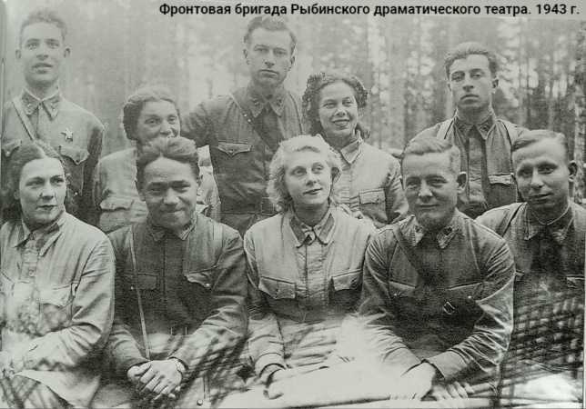За годы войны труппа Рыбинского драматического театра несколько раз выезжала на фронт. Было сформировано три фронтовые концертные бригады, в которые вошла почти вся труппа театра. Артисты участвовали в передвижных концертах и эстрадных выступлениях

Они выезжали со своей концертной программой в прифронтовые воинские части. Попадали под обстрел, выступали в траншеях, землянках и блиндажах. Такие концерты неизменно вызывали горячую признательность со стороны солдат.  
Фронтовые бригады дали 583 концерта, сыграли десятки спектаклей.  
И в это время ни на один день не прекращались спектакли в городском театре. Причем наряду с довоенными выпускали и новые. За войну выпустили несколько премьер: «Нашествие», «Раскинулось море», «Домик в Черкизове» и многие другие. Сборы от некоторых спектаклей полностью передавали в фонд обороны на нужды Красной Армии.

В театре кукол в первые месяцы войны ушла на фронт вся мужская часть труппы. В театре остались одни женщины. Кроме того, театр лишился своей основной базы – Дом пионеров заняли под военную комендатуру. Было принято решение закрыть театр.

Но благодаря усилиям директора работа продолжалась. Театру отвели маленькую неотапливаемую комнату под сценой Дворца культуры машиностроительного завода.

Несмотря на все трудности, театр жил и активно работал – выпускал новые спектакли, с которыми выезжал в клубы, школы, детские сады. Транспортом служили – зимой громадные сани, летом большая тележка. И актрисы, погрузив ящик с куклами, ширму и декорации, впрягались в этот транспорт. В репертуаре были большие спектакли: «Финист – ясный сокол», «Красная шапочка», «По щучьему веленью». Кроме основных спектаклей, заботой актеров были выступления в госпиталях. Для раненых было подготовлено несколько концертных программ со стихами и сатирическими рассказами.

Работало городское радиовещание. Рубрика «Все для фронта, все для победы» была постоянной все дни войны. В студии не было никакой техники, только дикторский стол, настольная лампа и часы. Загорался зеленый сигнальный глазок и дежурный техник, приоткрыв дверь, шептал «Начинайте!» Немцы знали, что в городе сосредоточены предприятия, выпускающие военную продукцию, по железной дороге день и ночь шли на фронт составы. Налеты вражеской авиации начались с осени 1941 г. И совершались они почти в одно и то же время – около 11 часов вечера. На столе дежурного аппаратной лежал запечатанный конверт. В нем – пароль. По паролю из штаба ПВО сообщалось о тревоге. Вместе с дежурным в студии всегда был кто-то из редакции. Дежурный включал микрофон, а сотрудник редакции крутил ручку сирены. Протяжный резкий звук плыл над городом в ночном воздухе. После отбоя воздушной тревоги передавался получасовой концерт. Всесоюзное радио разрешило рыбинской редакции давать концерты по заявкам. В основном заявки были от бойцов, лежащих в рыбинских госпиталях. Их приносили в редакцию сотрудники госпиталей. По радио в военные годы выступали поэты-земляки А. Сурков, Л. Ошанин, И. Смирнов, В. Курбатов.

**Земляки, прославившиеся**

**в годы Великой Отечественной войны**

**Молдагулова Алия Нурмухамбетовна, Герой Советского Союза (1925 - 1944) – снайпер.**

**Молдагулова А. Н. родилась 20 октября 1924 года в ауле Булак Актюбинской области Казахской ССР. Воспитывалась она в одном из детских домов Ленинграда. В марте 1942 года Лию вместе с детдомом эвакуировали в село Вятское Даниловского района Ярославской области. Здесь девушка закончила 7 классов школы, три месяца училась в Рыбинском авиационном техникуме**. В декабре 1942 года после настойчивых просьб её зачислили в школу инструкторов снайперского дела. Комсомолка Алия Молдагулова была направлена в 4-й отдельный стрелковый батальон 54-й стрелковой бригады 22-й армии 2-го Прибалтийского фронта. В боях за Родину ефрейтор Молдагулова показала себя бесстрашным и смелым охотником-снайпером. В боевом донесении штаба батальона говорится: «Во время наступательных боёв в районе Новосокольников Молдагулова проявила величайшую стойкость, мужество и храбрость». Немцы отчаянно сопротивлялись, они открыли ураганный огонь из пушек, пулемётов и автоматов. Бойцы батальона залегли. Лия Молдагулова короткими перебежками вырвалась вперёд и с криком: «За Родину!» - подняла всех бойцов в атаку. Гитлеровцы заметили смелого бойца и открыли пулемётный огонь. Молдагулова лежала, не подавая признаков жизни. Когда же немцы подошли на близкое расстояние, автомат Молдагуловой ожил. Десятки немецких солдат упали на снег. Наступила зима 1944 года. начались бои за ликвидацию блокады Ленинграда, сражения за освобождение Прибалтики. И в этих боях активно участвует Л. Молдагулова. Её снайперская винтовка действовала безотказно: был уничтожен 91 фашист. 15 января 1944 года во время наступления подразделение, в котором служила Лия, штурмовало позиции фашистов, засевших в деревне Казачиха Локнянского района Калининской области. Лия Молдагулова первой ворвалась в деревню. Преследуя врага, она далеко вырвалась вперёд. Из блиндажа с пистолетом в руках выскочил немецкий офицер и бросился на девушку. Лия не растерялась. Хотя силы были и неравными, она вступила в единоборство. Изловчившись, Лия вскинула автомат... Почти одновременно раздался пистолетный выстрел. Через несколько часов Лия Молдагулова скончалась.

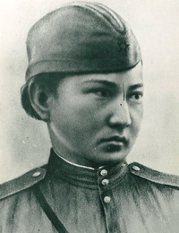Указом Президиума Верховного Совета СССР от 4 июня 1944 года ефрейтору

Молдагуловой Алии Нурмухамбетовне было присвоено звание Героя Советского Союза

посмертно. Мемориальная доска памяти Алии Молдагуловой установлена в апреле 1985 года на здании Рыбинского авиационного техникума (в настоящее время колледж):

«Здесь училась Герой Советского Союза, снайпер Алия Молдагулова /1925 – 1944 /, погибшая в боях с фашистскими захватчиками в годы Великой Отечественной войны».

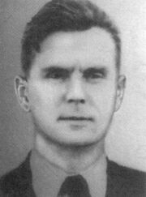

**Морев Николай Николаевич (1917 – 1997) , Герой Советского Союза во время Великой Отечественной войны был миномётчиком. В 1936 - 1941 и 1955 - 1957 гг. жил в Рыбинске, окончил Рыбинский авиационный техникум. С 1939 года работал на Рыбинском моторостроительном заводе. С 1941 года, после эвакуации завода в Уфу, работал на Уфимском моторном заводе.**

В действующей армии был с июня 1943 года. Командир миномётного расчёта 69-й механизированной бригады, 3-ей гвардейской танковой армии. Боевое крещение командир расчета 82-миллиметрового миномета младший сержант Морев принял в боях за освобождение Курска. За отвагу и мужество в бою он был награжден орденом Красной Звезды.

22 сентября 1943 года на самодельном плоту одним из первых форсировал реку Днепр в районе села Зарубинцы Черкасской области Украины и сразу же стал прикрывать огнём своего миномёта переправу наших войск. При наступлении находился в боевых порядках пехоты, миномётным огнём расчищал дорогу наступающим. При закреплении и расширении плацдарма 29 сентября во время атаки танков и пехоты противника Н. Н. Морев заменил выбывшего командира миномётной роты и массированным огнём отразил вражескую атаку. Было уничтожено до двухсот гитлеровцев и семь огневых точек противника.

**У**казом Президиума Верховного Совета СССР от 17 ноября 1943 года за образцовое выполнение боевых заданий командования и проявленные при этом геройство и мужество младшему сержанту Мореву Николаю Николаевичу присвоено звание Героя Советского Союза с вручением ордена Ленина и медали «Золотая Звезда» (№ 3542).

На здании Рыбинского авиационного колледжа в 2003 г. установлена мемориальная доска в память Н.Н. Морева.

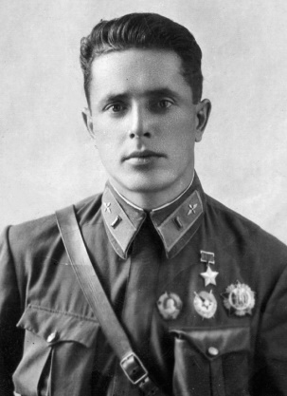**Орлов Леонид Александрович, Герой Советского Союза (1911 – 1943) – летчик. Родился 25 августа 1911 года в деревне Волок Брейтовского района Ярославской области в семье крестьянина. Окончил 8 классов и школу ФЗУ в г. Рыбинске. Работал слесарем на заводе.**  В ряды Красной армии вступил в 1932 году. В 1936 окончил Ворошиловградскую военную авиационную школу пилотов. В 1938 участвовал добровольцем в национально-освободительной войне китайского народа. Участник боев в районе Халхин-Гол 1939 года. За участие в боях правительство МНР наградило Л. Орлова монгольским орденом Красного Знамени.

Звание Героя Советского Союза было присвоено Л. А. Орлову 29 августа 1939 года. Леонид Орлов стал первым Героем Советского Союза Ярославской области и города Рыбинска.

Участвовал в советско-финской войне 1939-1940 гг. Служил в Управлении ВВС Красной Армии. На фронтах Великой Отечественной войны с 1942 года, майор.

Л. А. Орлов с сентября 1942 года в должности командира 19-го Гвардейского истребительного авиационного полка принимал участие в боях на Воронежском и Юго - Западном фронтах. Защищал небо Москвы, сражался в небе над Украиной.

****Жизнь Майора Л. А. Орлова трагически оборвалась 15 мая 1943 года. В тот день его полк вёл тяжёлые бои с фашистской авиацией. Лётчики имели задачу прикрыть с воздуха части 3-й танковой армии, которые тремя группами прорывались из окружения в район города Чугуева. Орлов вёл группу истребителей на боевое задание. Это был 4-й в тот день боевой вылет. В районе Волчанска на самолёте командира отказал мотор. Высота позволяла выброситься с парашютом. Но Леонид меньше всего думал о себе. Он решил спасти машину и при вынужденной посадке погиб.

**Бобин Николай Алексеевич** (**1914–1943), Герой Советского Союза, родился в деревне Петраково ныне Рыбинского района, учился в рыбинской школе (ныне один из корпусов Рыбинского профессионально-педагогического колледжа), затем работал на машиностроительном заводе и рыбинском аэроклубе,** окончив который, стал работать лётчиком-инструктором, обучал молодёжь лётному делу. С фашистскими захватчиками Бобин Н.А. сражался в штурмовой авиации.

Боевую доблесть Бобин проявил в дни сражения за Сталинград. В одной из станиц фашистское командование оборудовало огромные склады с горючим и смазочными материалами. После точного удара экипажа Бобина пожар в степи бушевал восемь суток.

В ночь на 16 мая 1943 года около города Орла лётчик был смертельно ранен.

В ночь на 15 мая 1943 года при возвращении после выполнения бомбометания по железнодорожной станции Снежецкая (недалеко от города Орла) самолет Бобина был атакован истребителями противника. В воздушном бою летчик был смертельно ранен, умер ещё до посадки на своем аэродроме.

Награжден орденами Ленина, Красной Звезды (20.06.1942), медалью «За отвагу». Имя Героя высечено на памятнике в Рыбинске на Аллее Славы. На здании школы, где учился Герой, была установлена мемориальная доска.

**Старостин Николай Фёдорович (1920–1945), Герой Советского Союза, лётчик, родился в посёлке Константиновский ныне Тутаевского района Ярославской области. В 1935 году с родителями переехал в город Рыбинск. Здесь учился в школе (ныне один из корпусов Рыбинского профессионально-педагогического колледжа) и аэроклубе;работал на машиностроительном заводе.** С первого дня Великой Отечественной войны участвовал в боях с гитлеровскими захватчиками. В совершенстве овладел искусством воздушной разведки в глубоком тылу врага. Более 50 раз летал Н.Ф Старостин в тыл врага и всегда добывал ценнейшую информацию о продвижении войск противника. Старостин считался мастером аэрофотосъемки. Под его руководством была проведена аэрофотосъемка Ржевского плацдарма немцев с его системой сложных укреплений и опорных пунктов. Данные разведки и фотосъемки, добытые Старостиным, широко использовались командованием при подготовке штурма Ржевской обороны немцев.

**У**казом Президиума Верховного Совета СССР от 4 февраля 1944 года за образцовое выполнение приказов командования на фронте борьбы с немецкими захватчиками и проявленные при этом доблесть, мужество и геройство старшему лейтенанту **Старостину Николаю Фёдоровичу**присвоено звание Героя Советского Союза с вручением ордена Ленина и медали «Золотая Звезда»

Н. Ф. Старостин трагически погиб 8 мая 1945 года. Мемориальная доска установлена на здании педагогического колледжа – в годы Великой Отечественной войны школы № 2.

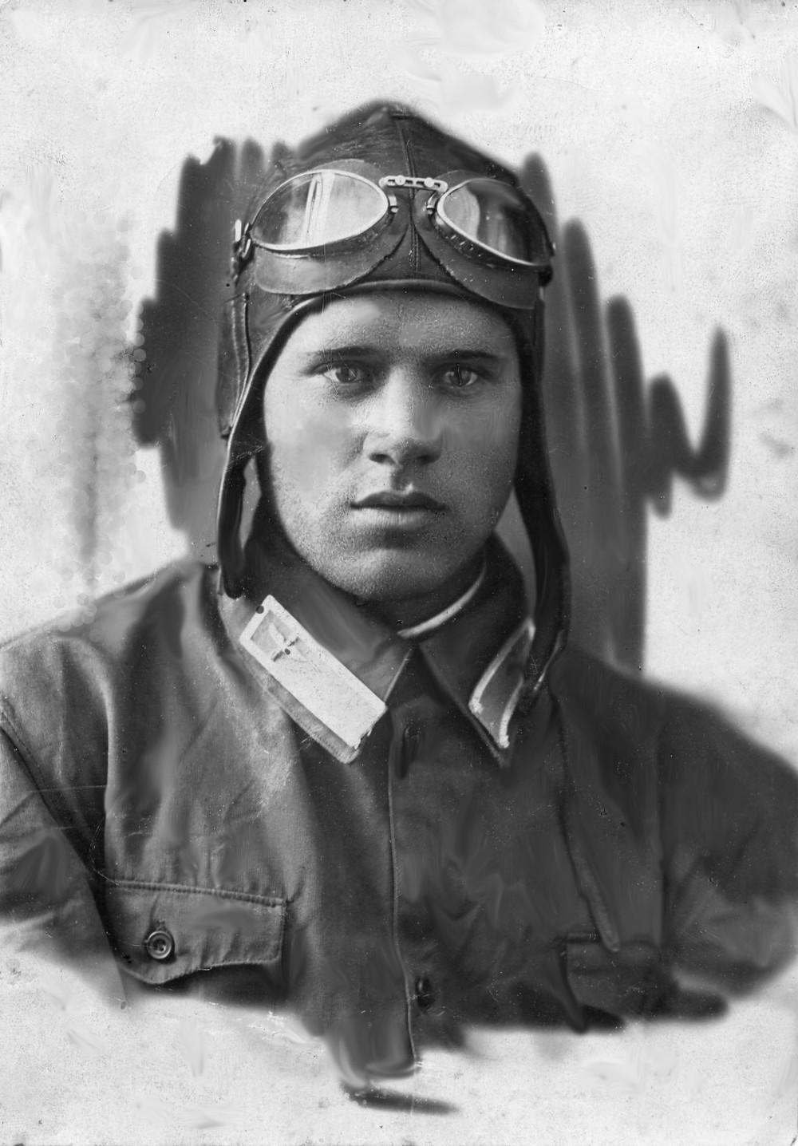**Самочкин Анатолий Васильевич (**1914  — 1977) **— лётчик, Герой Советского Союза.**

Анатолий Самочкин родился 1 мая 1914 года на борту парохода, капитаном которого был его отец. Во время рождения пароход стоял у пристани города Рыбинска, но при крещении в местной церкви священник отказался указывать местом рождения каюту парохода, и тогда отец назвал свой родной город — Буинск ныне Республики Татарстан. Поэтому в разных документах местом рождения указывается то Буинск, то Рыбинск.

Детство и юность Анатолия прошли в городе Рыбинске. Окончил 7 классов, а в 1939 году, — судомеханическое отделение школы ФЗУ (школа фабрично-заводского ученичества) при судоверфи имени Володарского. Две навигации ходил в плавания на буксире первым помощником машиниста. Работу совмещал с учебой в Рыбинском аэроклубе. После окончания двухгодичной Ульяновской школы Гражданского Воздушного Флота (ГВФ) работал в Рыбинском аэроклубе инструктором. В Красной Армии с апреля 1941-го. На фронтах Великой Отечественной войны с сентября 1941. Пилот 289-го ближнебомбардировочного авиационного полка (63-я смешанная авиационная дивизия, 40-я армия, Юго-Западный фронт). В сентябре, совершил первый боевой вылет. Точным бомбовым ударом Самочкин уничтожил вражескую переправу через реку Днепр. Через два месяца за первые 38 боевых вылетов награжден орденом Красного Знамени.

К январю 1942 года лейтенант Анатолий Самочкин совершил сто пятнадцать боевых вылетов на бомбардировку стратегических объектов, уничтожение живой силы и техники противника, нанеся врагу значительный урон. Указом Президиума Верховного Совета СССР от 27 марта 1942 года за образцовое выполнение боевых заданий командования на фронте борьбы с немецко-фашистскими захватчиками и проявленные при этом мужество и героизм лейтенанту Самочкину Анатолию Васильевичу присвоено звание Героя Советского Союза с вручением ордена Ленина и медали «Золотая Звезда».

Находясь в действующей армии, А. В. Самочкин совершил 198 боевых вылетов, во время которых сбил два вражеских истребителя, уничтожил два железнодорожных эшелона, более двадцати танков, около двухсот автомашин и много другой техники и живой силы врага. Самолет отважного лётчика дважды сбивали, сам он дважды получал серьёзные ранения, и каждый раз возвращался в боевой строй.

В сентябре 1943 года гвардии капитана Самочкина направили на учебу в Военно-воздушную академию им. Жуковского, которую он окончил в 1946 году. Ещё 15 лет служил в ВВС СССР.

С 1961 года подполковник Самочкин — в запасе. Жил в городе Горьком (с 1990 года — Нижний Новгород), был активным членом общества «Знание». Скончался 15 мая 1977 года. Похоронен в Нижнем Новгороде.

В Рыбинске на доме, в котором жил А. В. Самочкин (Волжская набережная, д. 57), установлена мемориальная доска.

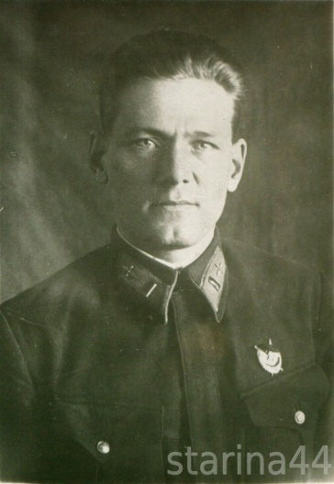**Троицкий Геннадий Александрович (1909 – 1942), — лётчик, Герой Советского Союза (1943, посмертно). Родился в с. Ильинское ныне Буйского района Костромской области.** Окончил начальную школу в родном селе, потом поступил в ремесленное училище в городе Буй. Работал механиком на Колыбаевском лесозаводе. Позднее уехал в Ленинград, окончил рабфак при Ленинградском институте Гражданского Воздушного Флота.

В Красной Армии с 1932 года. В 1933 окончил Ленинградскую военную авиационную школу летчиков. Служил сначала в Москве, потом в Забайкалье, в городе Чите. Участвовал в боях на реке Халхин-Гол в 1939 году. Совершил 90 боевых вылетов, сбил 3 японских самолета. Награжден орденом Красного Знамени.

**На фронтах Великой Отечественной войны с июня 1941 года.** **Командир эскадрильи 721-го истребительного авиационного полка (147-я истребительная авиационная дивизия, Рыбинско-Ярославский дивизионный район ПВО), майор. Эскадрилья охраняла военные предприятия Рыбинска от налётов вражеской авиации.**

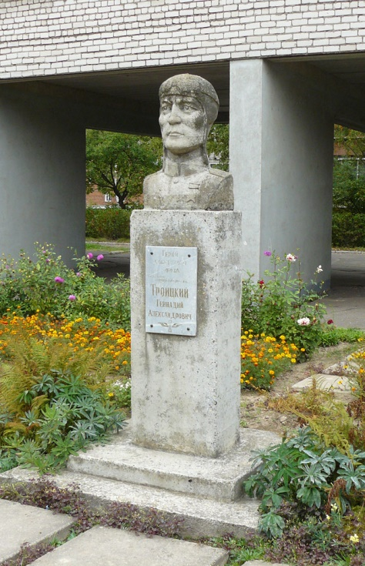К концу апреля 1942 года Г. А. Троицкий совершил 204 боевых вылета. 28 апреля 1942 года в районе деревни Новое Котово (близ города Рыбинска, Ярославской области) таранил самолет-разведчик противника и сам погиб. Это был первый воздушный таран, совершенный во время войны летчиками, охранявшими небо в Ярославской области. Детали вражеского самолёта были выставлены на обозрение в Ярославле.

Указом Президиума Верховного Совета СССР от 14 февраля 1943 года за образцовое выполнение боевых заданий командования на фронте борьбы с немецко-фашистским захватчиками и проявленные при этом мужество и героизм майору Троицкому Геннадию Александровичупосмертно присвоено звание Героя Советского Союза.

Троицкий Г. А. был награжден орденами Ленина, Красного Знамени. Похоронен на Болтинском кладбище города Рыбинска (микрорайон Переборы). В поселке Судоверфь Рыбинского района у здания школы в ноябре 1963 года установлен бюст Г. А. Троицкого.

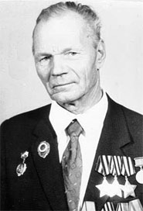**Дементьев Николай Иванович** (1924 – 2017) - разведчик. Полный кавалер Ордена Славы.

Николай Дементьев родился д. Дуново ныне Нерехтского района Костромской области в крестьянской семье. В юности работал в своей деревне прицепщиком, затем трактористом. В Красной Армии и в боях Великой Отечественной войны с октября 1942. В боях под Синявином был дважды ранен. Помощник командира взвода, командир разведывательного отделения 893-го стрелкового полка 196-й стрелковой дивизии. Воевал на Ленинградском и Прибалтийском фронтах. 5−7 марта 1944 года в боях близ села Жидилов Бор, в 15 км северо-западнее Пскова, заменил раненого командира взвода, успешно атаковал с бойцами противника. 25 марта 1944 года награждён Орденом Славы III степени.

23 августа 1944 года подобрался к переднему краю обороны противника у населённого пункта Мынистэ, в 75 км южнее Тарту, и выявил его огневые средства, которые были затем уничтожены полковой артиллерией. 3 сентября 1944 года награждён медалью «За отвагу», 17 января 1977 года перенаграждён Оденом Славы II степени.

В бою 16 сентября 1944 года в районе населённых пунктов Коркюля, Тырва, к 60 км юго-западнее Тарту, проник в тыл противника и захватил повозку с продовольствием вместе с ездовым. 24 марта 1945 награждён Орденом Славы I степени.

Награждён также орденом Отечественной войны I степени, медалями.

После демобилизации в 1947 году жил в городе Рыбинске Ярославской области. Работал на заводе полиграфических машин, машинистом экскаватора на кабельном заводе, механиком и бульдозеристом на заводе гидромеханизации. Являлся последним полным кавалером боевых орденов Славы в Ярославской области. В июле 2011 года Рыбинской основной общеобразовательной школе № 15 присвоено имя Николая Ивановича Дементьева.

В 2021 году на доме №15 по ул. Больничной, где жил Н. И. Дементьев, была установлена мемориальная доска.

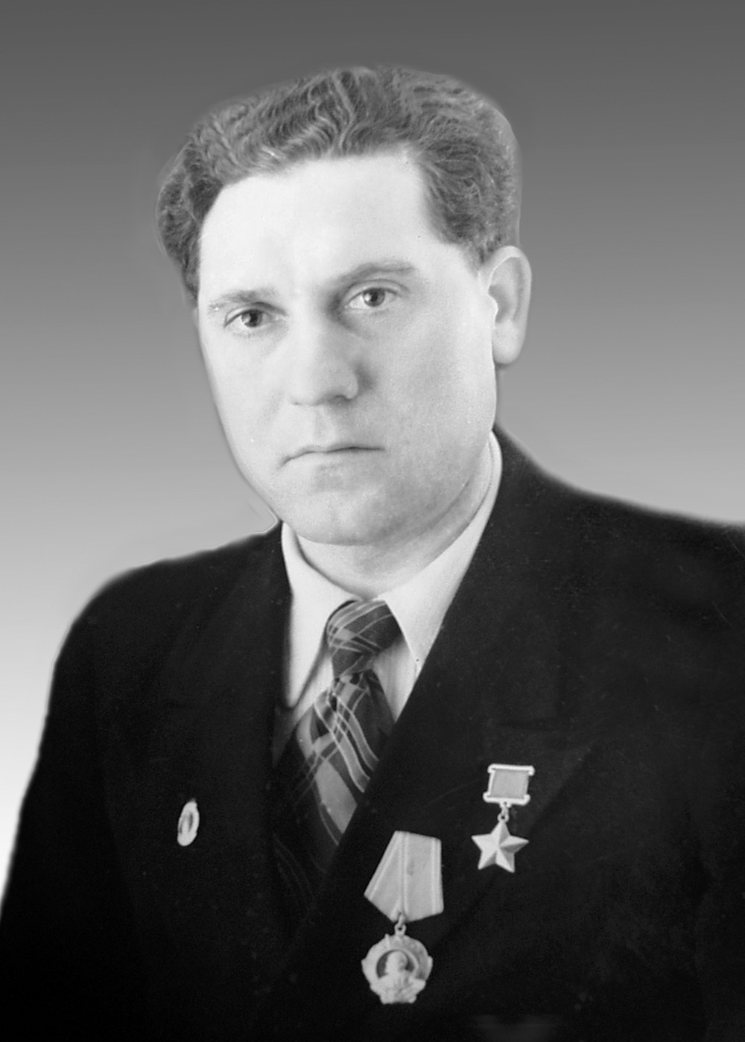**Водолазкин** **Николай Степанович  (1921–1981) – танкист, Герой Советского Союза. Родился в слободе Машлыкино ныне Миллеровского района Ростовской области.**

С первых дней участвовал в боях с захватчиками, воевал на Западном фронте, полк использовался командованием для осуществления крупных оперативных перевозок войск и материально-технических средств. Вскоре, как бывший тракторист, был направлен на переподготовку и освоил специальность механика-водителя. Вернувшись на фронт танкистом, участвовал в обороне Москвы. В октябре 1941 года был ранен в бою, на фронт вернулся только в декабре 1942 года. В составе танкового полка воевал на Сталинградском фронте.

Особо отличился весной 1944 года в боях за освобождение Крымского полуострова и при штурме Севастополя. С самого начала штурма Сапун-горы утром 7 мая «тридцатьчетверка» командира взвода гвардии лейтенанта И. И. Ревкова, механиком водителем которого был Водолазкин, была в первых рядах атакующих. В первые минуты боя два танка взвода были подбиты, и машина командира сражалась в одиночку. Совершив обходной маневр, Водолазкин сумел преодолеть крутой подъем и вывел танк в тыл врага. Появление советской боевой машины было полной неожиданностью для гитлеровцев. Заняв удобную позицию, экипаж почти сутки вел бой, отражая атаки автоматчиков и танков. Радист Минин и заряжающий Ханов заняли позиции в окопе и вели прицельный огонь из автоматов, не подпуская пехоту. Водолзакин, умело маневрируя, помогал командиру танка вести прицельный огонь из пушки. Механик-водитель был ранен, но не ушел из боя. К концу дня перед позициями четырех танкистов остались подбитыми 3 танка, 4 пушки, 6 станковых пулеметов и 145 убитых солдат и офицеров противника.

Под утро 9 мая к танкистам пробрались 12 разведчиков, они принесли снаряды и канистры с горючим. Танк снова был в полной боевой готовности. Разместив на броне десант автоматчиков, боевая машина первой ворвалась на окраину Севастополя. В схватке с танками противника наш танк был поврежден и загорелся. Тогда Водолазкин на большой скорости таранил каменную стену и сбил пламя. Продолжая бой на улицах города, танк прорвался к центру, и на крыше трехэтажного дома бойцы водрузили красный флаг. Н. С. Водолазкину было присвоено звание Героя Советского Союза. Н. С. Также был награждён орденом Ленина, медалями.

**С 1946 года лейтенант Водолазкин – в запасе. Жил в городе Рыбинске Ярославской области. Работал инженером на Рыбинском моторостроительном заводе.** Принимал активное участие в работе совета ветеранов, в пропаганде патриотизма и гражданственности среди молодёжи. Умер 7 января 1981 года.

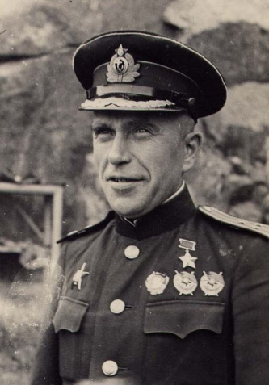**Герой Советского Союза Колышкин Иван Александрович** (1902 - 1970) - **моряк-подводник, Герой Советского Союза, контр-адмирал.**

Родился в деревне Крутец ныне Рыбинского района Ярославской области в крестьянской семье. Окончил 4 класса сельской церковно-приходской школы. Работал в хозяйстве родителей, после смерти отца в 1914 году, чтобы мать смогла прокормить младших детей, добрался до Петрограда и поступил в услужение к одному из купцов-земляков. Работал «мальчиком», разнорабочим, раскройщиком кож. В 1917 году вернулся на родину. С 1919 года работал на речном транспорте: матрос, кочегар парохода, помощник шкипера баржи, плавал по Мариинской водной системе от Волги до Петрограда.

На флоте служил с ноября 1924 года. В 1929 году окончил командирские курсы при Военно-морском училище имени М. В. Фрунзе. С октября 1930 года служил на подводных лодках - командир торпедной группы. Проявил себя выдающимся мастером подводного плавания в условиях Крайнего Севера. Первым на флоте выполнял дальние походы, в том числе к берегам архипелага Новая Земля. Осваивал плавание подо льдами, участвовал в экспедиции по спасению папанинцев в 1938 году. За эти достижения одним из первых подводников-североморцев награждён орденом Красной Звезды.

Участник Великой Отечественной войны с первого её дня - 22 июня 1941 года. В этот день командир дивизиона бригады подлодок Северного флота капитан 3-го ранга И. А. Колышкин вышел в свой первый боевой поход на ПЛ «Щ-401». С начала войны по январь 1942 года подводные лодки дивизиона под командованием капитана 2-го ранга И. А. Колышкина потопили 8 транспортов и сторожевых кораблей противника общим водоизмещением 72,5 тысячи тонн. **У**казом Президиума Верховного Совета СССР от 17 января 1942 года за успешное командование вверенным дивизионом и проявленные мужество и героизм Колышкину Ивану Александровичу присвоено звание Героя Советского Союза с вручением ордена Ленина и медали «Золотая Звезда». Он стал первым Героем не только на подплаве Северного флота, но и первым из моряков-подводников, награждённых во время Великой Отечественной войны «Золотой Звездой».

С января 1943 года и до конца войны И. А. Колышкин - командир бригады подводных лодок Северного флота. После Победы Колышкин продолжал службу в Военно-Морском флоте, командовал той же бригадой, служил начальником Высшего военно-морского училища имени П. С. Нахимова в Севастополе.

С марта 1959 года - в отставке по состоянию здоровья. Жил в Москве. Умер 18 сентября 1970 года. Похоронен в Москве на Новодевичьем кладбище. Именем Героя были названы суда Военно-Морского Флота России.

**К 110-летию со дня рождения поэта-песенника**

**Льва Ивановича Ошанина**

**Лев Иванович Ошанин**  **(1912—1996) — советский поэт-песенник.** **Автор более 70 поэтических сборников, стихотворных повестей и пьес, лауреат**[**Сталинской премии**](https://ru.wikipedia.org/wiki/%D0%A1%D1%82%D0%B0%D0%BB%D0%B8%D0%BD%D1%81%D0%BA%D0%B0%D1%8F_%D0%BF%D1%80%D0%B5%D0%BC%D0%B8%D1%8F)**первой степени (**[**1950**](https://ru.wikipedia.org/wiki/1950)**), а также лауреат**[**Всемирных фестивалей молодёжи и студентов**](https://ru.wikipedia.org/wiki/%D0%92%D1%81%D0%B5%D0%BC%D0%B8%D1%80%D0%BD%D1%8B%D0%B9_%D1%84%D0%B5%D1%81%D1%82%D0%B8%D0%B2%D0%B0%D0%BB%D1%8C_%D0%BC%D0%BE%D0%BB%D0%BE%D0%B4%D1%91%D0%B6%D0%B8_%D0%B8_%D1%81%D1%82%D1%83%D0%B4%D0%B5%D0%BD%D1%82%D0%BE%D0%B2)**.**

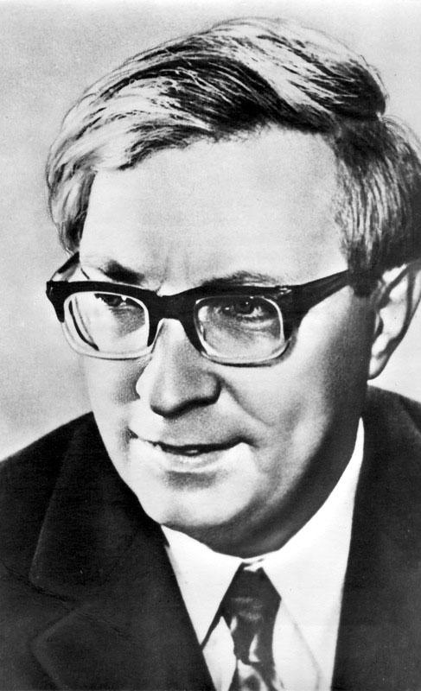Родился 17 [(30) мая](https://ru.wikipedia.org/wiki/30_%D0%BC%D0%B0%D1%8F) [1912 года](https://ru.wikipedia.org/wiki/1912_%D0%B3%D0%BE%D0%B4) в [Рыбинске](https://ru.wikipedia.org/wiki/%D0%A0%D1%8B%D0%B1%D0%B8%D0%BD%D1%81%D0%BA) (ныне [Ярославской области](https://ru.wikipedia.org/wiki/%D0%AF%D1%80%D0%BE%D1%81%D0%BB%D0%B0%D0%B2%D1%81%D0%BA%D0%B0%D1%8F_%D0%BE%D0%B1%D0%BB%D0%B0%D1%81%D1%82%D1%8C)) в [дворянской семье](https://ru.wikipedia.org/wiki/%D0%9E%D1%88%D0%B0%D0%BD%D0%B8%D0%BD%D1%8B). Отец, Иван Александрович, работал [частным поверенным](https://ru.wikipedia.org/wiki/%D0%A7%D0%B0%D1%81%D1%82%D0%BD%D1%8B%D0%B9_%D0%BF%D0%BE%D0%B2%D0%B5%D1%80%D0%B5%D0%BD%D0%BD%D1%8B%D0%B9) городского суда; мать, Мария Николаевна, — музыкальным педагогом. В семье было шесть детей — 5 братьев и сестра. Жили в собственном двухэтажном доме на Крестовой улице, а после его продажи снимали квартиру в доме № 4 на Мологской улице (ныне  - ул. Чкалова, на доме установлена мемориальная доска)

С 1922 года Ошанины жили в Москве. После окончания восьми классов Ошанин работал токарем на чугунолитейном заводе, а затем экскурсоводом на выставке, впоследствии ставшей [ВДНХ](https://ru.wikipedia.org/wiki/%D0%92%D0%94%D0%9D%D0%A5). Посещал рабочий литературный кружок «Закал», при поддержке которого издал свою первую книгу - повесть «Этажи» о школьных годах. Был принят в [Российскую ассоциацию пролетарских писателей (РАПП)](https://ru.wikipedia.org/wiki/%D0%A0%D0%BE%D1%81%D1%81%D0%B8%D0%B9%D1%81%D0%BA%D0%B0%D1%8F_%D0%B0%D1%81%D1%81%D0%BE%D1%86%D0%B8%D0%B0%D1%86%D0%B8%D1%8F_%D0%BF%D1%80%D0%BE%D0%BB%D0%B5%D1%82%D0%B0%D1%80%D1%81%D0%BA%D0%B8%D1%85_%D0%BF%D0%B8%D1%81%D0%B0%D1%82%D0%B5%D0%BB%D0%B5%D0%B9). Стал публиковать стихи в [«Комсомольской правде»](https://ru.wikipedia.org/wiki/%D0%9A%D0%BE%D0%BC%D1%81%D0%BE%D0%BC%D0%BE%D0%BB%D1%8C%D1%81%D0%BA%D0%B0%D1%8F_%D0%BF%D1%80%D0%B0%D0%B2%D0%B4%D0%B0), [«Огоньке»](https://ru.wikipedia.org/wiki/%D0%9E%D0%B3%D0%BE%D0%BD%D1%91%D0%BA_(%D0%B6%D1%83%D1%80%D0%BD%D0%B0%D0%BB)), [«Молодой гвардии»](https://ru.wikipedia.org/wiki/%D0%9C%D0%BE%D0%BB%D0%BE%D0%B4%D0%B0%D1%8F_%D0%B3%D0%B2%D0%B0%D1%80%D0%B4%D0%B8%D1%8F_(%D0%B6%D1%83%D1%80%D0%BD%D0%B0%D0%BB)). В 1936 году будущий известный поэт поступил в [Литературный институт имени А. М. Горького](https://ru.wikipedia.org/wiki/%D0%9B%D0%B8%D1%82%D0%B5%D1%80%D0%B0%D1%82%D1%83%D1%80%D0%BD%D1%8B%D0%B9_%D0%B8%D0%BD%D1%81%D1%82%D0%B8%D1%82%D1%83%D1%82_%D0%B8%D0%BC%D0%B5%D0%BD%D0%B8_%D0%90._%D0%9C._%D0%93%D0%BE%D1%80%D1%8C%D0%BA%D0%BE%D0%B3%D0%BE).

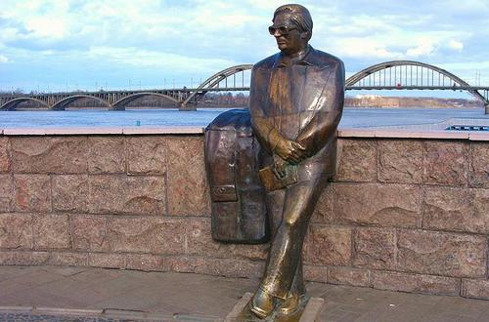В 1941 году началась Великая Отечественная война, но из-за плохого зрения Ошанин не был призван в армию, поэт [Б. Л. Пастернак](https://ru.wikipedia.org/wiki/%D0%9F%D0%B0%D1%81%D1%82%D0%B5%D1%80%D0%BD%D0%B0%D0%BA,_%D0%91%D0%BE%D1%80%D0%B8%D1%81_%D0%9B%D0%B5%D0%BE%D0%BD%D0%B8%D0%B4%D0%BE%D0%B2%D0%B8%D1%87) посоветовал ему вступить в [Союз советских писателей](https://ru.wikipedia.org/wiki/%D0%A1%D0%BE%D1%8E%D0%B7_%D1%81%D0%BE%D0%B2%D0%B5%D1%82%D1%81%D0%BA%D0%B8%D1%85_%D0%BF%D0%B8%D1%81%D0%B0%D1%82%D0%B5%D0%BB%D0%B5%D0%B9), с членским билетом которого можно было попасть на фронт даже с плохим здоровьем. Ошанин вступил в Союз советских писателей, стал ездить в командировки на передовую от Политуправления Красной Армии, сотрудничать в военных газетах, выступать перед бойцами.

 В день начала войны, 22 июня 1941 года, из репродукторов на сборных пунктах звучала песня на написанное им ранее стихотворение «В бой за Родину», а после Победы [И. О. Дунаевским](https://ru.wikipedia.org/wiki/%D0%98%D1%81%D0%B0%D0%B0%D0%BA_%D0%94%D1%83%D0%BD%D0%B0%D0%B5%D0%B2%D1%81%D0%BA%D0%B8%D0%B9) на музыку были положены и стали песней его стихи последнего периода войны «[Ехал я из Берлина](https://ru.wikipedia.org/w/index.php?title=%D0%95%D1%85%D0%B0%D0%BB_%D1%8F_%D0%B8%D0%B7_%D0%91%D0%B5%D1%80%D0%BB%D0%B8%D0%BD%D0%B0&action=edit&redlink=1)». Осенью 1945 года на стихи Ошанина была написана знаменитая песня [«Дороги»](https://ru.wikipedia.org/wiki/%D0%94%D0%BE%D1%80%D0%BE%D0%B3%D0%B8_(%D0%BF%D0%B5%D1%81%D0%BD%D1%8F)) (прослушать песни, знать тексты песен).

Лев Иванович Ошанин регулярно ездил на передовую, выступал перед солдатами, работал во фронтовых газетах. Солдаты, отбивая шаг, с охотой исполняли песни на слова Л.И. Ошанина, потому что они были близки им, просты, трогали душу содержанием, легким музыкальным ритмом, стремительно запоминались. Песни Ошанина подхватывала вся страна.   
Они звучали в эшелонах, в теплушках, в землянках, на больших городских сценах и наскоро сколоченных помостах. Солдаты прозвали его «генералом песни».

[Бронзовая](https://ru.wikipedia.org/wiki/%D0%91%D1%80%D0%BE%D0%BD%D0%B7%D0%B0) [фигура поэта](https://ru.wikipedia.org/wiki/%D0%A1%D0%BA%D1%83%D0%BB%D1%8C%D0%BF%D1%82%D1%83%D1%80%D0%B0) в полный рост установлена на смотровой площадке набережной на [берегу](https://ru.wikipedia.org/wiki/%D0%91%D0%B5%D1%80%D0%B5%D0%B3) [Волги](https://ru.wikipedia.org/wiki/%D0%92%D0%BE%D0%BB%D0%B3%D0%B0). Открытие памятника состоялось 2 августа [2003 года](https://ru.wikipedia.org/wiki/2003_%D0%B3%D0%BE%D0%B4), в [день города](https://ru.wikipedia.org/wiki/%D0%94%D0%B5%D0%BD%D1%8C_%D0%B3%D0%BE%D1%80%D0%BE%D0%B4%D0%B0) Рыбинска. За эту работу автор памятника [скульптор](https://ru.wikipedia.org/wiki/%D0%A1%D0%BA%D1%83%D0%BB%D1%8C%D0%BF%D1%82%D1%83%D1%80%D0%B0) [Махмуд Мухаммедович Нурматов](https://ru.wikipedia.org/w/index.php?title=%D0%9D%D1%83%D1%80%D0%BC%D0%B0%D1%82%D0%BE%D0%B2,_%D0%9C%D0%B0%D1%85%D0%BC%D1%83%D0%B4_%D0%9C%D1%83%D1%85%D0%B0%D0%BC%D0%BC%D0%B5%D0%B4%D0%BE%D0%B2%D0%B8%D1%87&action=edit&redlink=1) был удостоен [премии Ярославской области](https://ru.wikipedia.org/wiki/%D0%AF%D1%80%D0%BE%D1%81%D0%BB%D0%B0%D0%B2%D1%81%D0%BA%D0%B8%D0%B5_%D0%BE%D0%B1%D0%BB%D0%B0%D1%81%D1%82%D0%BD%D1%8B%D0%B5_%D0%BF%D1%80%D0%B5%D0%BC%D0%B8%D0%B8). Скульптура отлита из бронзы в лаборатории [Рыбинской государственной авиационной технологической академии им. П. А. Соловьёва](https://ru.wikipedia.org/wiki/%D0%A0%D1%8B%D0%B1%D0%B8%D0%BD%D1%81%D0%BA%D0%B8%D0%B9_%D0%B3%D0%BE%D1%81%D1%83%D0%B4%D0%B0%D1%80%D1%81%D1%82%D0%B2%D0%B5%D0%BD%D0%BD%D1%8B%D0%B9_%D0%B0%D0%B2%D0%B8%D0%B0%D1%86%D0%B8%D0%BE%D0%BD%D0%BD%D1%8B%D0%B9_%D1%82%D0%B5%D1%85%D0%BD%D0%B8%D1%87%D0%B5%D1%81%D0%BA%D0%B8%D0%B9_%D1%83%D0%BD%D0%B8%D0%B2%D0%B5%D1%80%D1%81%D0%B8%D1%82%D0%B5%D1%82_%D0%B8%D0%BC%D0%B5%D0%BD%D0%B8_%D0%9F._%D0%90._%D0%A1%D0%BE%D0%BB%D0%BE%D0%B2%D1%8C%D1%91%D0%B2%D0%B0).

**Памятники и мемориалы, посвященные героям и событиям**

**Великой Отечественной войны**

**Стела боевым и трудовым подвигам рыбинцев**

Адрес: г. Рыбинск, Волжский парк, мемориальный комплекс «Огонь Славы»

Время сооружения: 1967 год

Текст: «Боевым и трудовым подвигам рыбинцев 1941 - 1945».

**Обелиск**

Адрес: г. Рыбинск, Волжский парк, мемориальный комплекс «Огонь Славы»

Авторы: проект Обелиска – член союза художников Анатолий Михайлович Комаров. Скульптор - Григорий Николаевич Постников.

Время сооружения: 1967 год

Исторические сведения: Обелиск открыт 9 мая 1967 года. Высота обелиска – 28 м. Он выполнен из нержавеющей стали. С 1975 года зажжён вечный огонь. В 1977 году на обелиске установлена символическая скульптура моторостроителя, держащего в руках винт самолёта (размеры фигуры рабочего – 11 м., винта самолёта – 9 м.)

**Стела в память рыбинцев - Героев Советского Союза**

Адрес: г. Рыбинск, Волжский парк, мемориальный комплекс «Огонь Славы»

Время сооружения: 1995 год

Исторические сведения: В 1994 году принято решение об увековечении памяти рыбинцев - Героев Советского Союза и полных кавалеров Ордена Славы посредством установки в Волжском парке стел с их именами. 9 мая 1995 года стелы с именами Героев-рыбинцев торжественно открыты.

Стела является частью мемориального комплекса «Огонь Славы», размещена вдоль центральной аллеи.

**Стела в память рыбинцев – полных кавалеров Ордена Славы**

Адрес: г. Рыбинск, Волжский парк, мемориальный комплекс «Огонь Славы»

Время сооружения: 1995 год

Исторические сведения: В 1994 году принято решение об увековечении памяти рыбинцев - Героев Советского Союза и полных кавалеров Ордена Славы посредством установки в Волжском парке стел с их именами. 9 мая 1995 года стелы с именами рыбинцев – полных кавалеров Ордена Славы торжественно открыты.

Текст: Полные кавалеры Ордена Славы.

Меньшиков Николай Иванович

Дементьев Николай Иванович

Воронов Валентин Николаевич

Территория: стела является частью мемориального комплекса «Огонь Славы», размещена по центральной оси аллеи, за памятником Батову П.И.

**Памятник дважды Герою Советского Союза П. И. Батову**

Адрес: г. Рыбинск, Волжский парк

Время сооружения: 1953 год

Авторы: скульптор – Заир Исаакович Азгур, архитектор – Виктор Александрович. Артамонов.

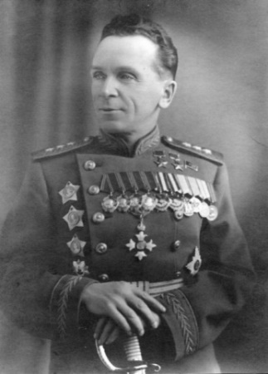 **Исторические сведения**

Биография Батова Павла Ивановича (1 июня 1897-19 апреля 1985) Батов П.И. родился 1 июня 1897 года в деревне Фелисово Рыбинского уезда Ярославской губернии в семье крестьянина.

В Красной (Советской) армии с 1918 года. Участник первой мировой и гражданской войн. С 1920 г. по 1936 г. командовал ротой, батальоном, полком. В 1927 окончил курсы «Выстрел». Участник национально-революционной войны испанского народа 1936-1939 гг.

В годы Великой Отечественной войны командир стрелкового корпуса, заместитель командующего армией, помощник командующего Брянским фронтом, командующий 65-й армией. За умелое руководство войсками армии при форсировании Днепра, захват и удержание плацдарма на его правом берегу и проявленные при этом личное мужество и отвагу 30 октября 1943 года генерал-лейтенанту П.И.Батову присвоено звание Героя Советского Союза. Второй медалью «Золотая Звезда» генерал-лейтенант П.И.Батов награжден 2 июня 1945 года за образцовое руководство войсками армии в Белорусской операции, при форсировании Вислы, штурме Данцига (Гданьск, Польша) и овладении Штеттином (Щецин, Польша). В 1950 году окончил Высшие академические курсы при академии Генштаба, командовал войсками Прикавказского военного округа, Прибалтийского военного округа и Южной группой войск.

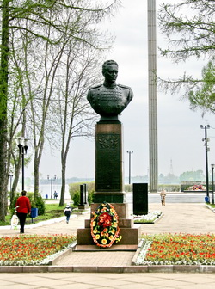С 1965 года - в группе генерального инспектора Министерства Обороны СССР.

В 1970-81 гг. председатель комитета ветеранов войны. Награжден 8 Орденами Ленина, орденом Октябрьской Революции, 3 орденами Красного Знамени, 3 орденами Суворова I степени, орденом Кутузова I степени, Богдана Хмельницкого I степени, «За службу Родине в ВС СССР» III степени, «Знак Почета», медалями, Почетным оружием, иностранными орденами.

Историческая справка: Решение об установке памятника принято исполкомом Щербаковского горсовета 22 мая 1952 года. Памятник открыт 23 февраля 1953 года на Бульварной ул., на берегу реки Черемухи. В середине 60-х гг. памятник был перенесен на Волжскую набережную и установлен в створе Пролетарской ул. С 1967 года в Волжском парке началось формирование мемориального комплекса «Огонь Славы». Памятник П.И. Батову был перенесен в Волжский парк. Памятник является частью мемориального комплекса «Огонь Славы».

**Памятник генерал-лейтенанту Ф. М. Харитонову**

Адрес: Ярославская область, г. Рыбинск, проспект Ленина

Время сооружения: 1949 год

Авторы: скульптор Матвей Генрихович Манизер, архитектор Иосиф Генрихович Лагбард

**Исторические сведения**

Биография Харитонова Фёдора Михайловича (11 (23) января 1899-28 мая 1943). Харитонов Ф.М. родился 11 (23) января 1899 года в селе Васильевское Рыбинского уезда в семье мещан. Окончил 2-е городское училище. С 14 лет работал на заводе «Феникс» (завод полиграфических машин). Участник гражданской войны. С 1922 года жизнь Ф.М. Харитонова навсегда связана с армией: инструктор, помощник уездного военкома по политической части, военком Рыбинского уезда. Окончил стрелково-тактические курсы усовершенствования командного состава РККА «Выстрел».

4 июня 1940 г. ему присвоено звание генерал-майора.

С началом Великой Отечественной войны генерал Харитонов назначен заместителем начальника штаба Южного фронта. 9 сентября 1941 года он вступил в командование 9-й армией. Задача ее – Крымско-Мелитопольское направление. Против 9-й армии воевали опытные немецкие генералы – Манштейн, окончивший военную академию в 1914 году, участник первой мировой войны и генерал Эвальд фон Клейст. Клейст командовал танковым корпусом, а затем танковой группой в Польше, громил англичан под Дюнкерком, а затем его танки вошли в Белград и Афины. С такими опытными и сильными противниками воевали бойцы 9-й армии под Ростовом-на-Дону и Харьковым. Харьков пришлось сдать противнику.

Его назначили командующим 6-й Армией, бойцы которой отличились в боях под Сталинградом и продолжали наступление на запад. 20 декабря 1942 года Ф.М. Харитонов получил звание генерал-лейтенанта.

Прославленный земляк был награждён орденом Красного Знамени и орденом Кутузова I степени. В мае 1943 года состояние здоровья Харитонова резко ухудшилось. Он был доставлен в Центральный военный госпиталь. Ф.М. Харитонов скончался 28 мая 1943 года.

Отмечая выдающиеся заслуги Ф. М. Харитонова, отдавшего свою жизнь в борьбе за свободу и независимость Родины, Совнарком постановил: «Соорудить памятник генерал-лейтенанту Харитонову на его родине в городе Рыбинске.

Характеристика и описание объекта: Памятник представляет собой бронзовую скульптуру, установленную на постамент. На восточной стороне постамента вмонтирована надпись из бронзовых букв: «Генерал-лейтенанту Ф. М. Харитонову. 11\1 1899 года – 28\5 1943 года». Ниже расположен бронзовый барельеф с изображением генеральской сабли с портупеей.

**Местонахождение памятника**: памятник находится в парковой зоне ПАО «ОДК-Сатурн», на пересечении центральной аллеи и пешеходных дорожек, в центре заасфальтированной круглой площади.

